МИНИСТЕРСТВО НАУКИ И ВЫСШЕГО ОБРАЗОВАНИЯ РОССИЙСКОЙ ФЕДЕРАЦИИ
Федеральное государственное автономное образовательное учреждение
высшего образования «Южно-Уральский государственный университет»
(национальный исследовательский университет)
Высшая школа электроники и компьютерных наук
Кафедра «Информационно-измерительная техника»

ОТЧЕТ
по практической работе № 2
по дисциплине «Операционные системы семейства Unix/Linux»
Выполнил:
студент группы КЭ–342
/ А.А. Власов /
(подпись)
« » 2025 г.
Проверил:
/ П.А. Манатин/
(подпись)
« » 2025 г.

Челябинск – 2025
ОГЛАВЛЕНИЕ
1. ЗАДАНИЕ №1 2
2. ЗАДАНИЕ №2 3
3. ЗАДАНИЕ №3 6

ЗАДАНИЕ №1
Перенаправление вывода команды echo в файл report.txt представлен на рисунке 1.
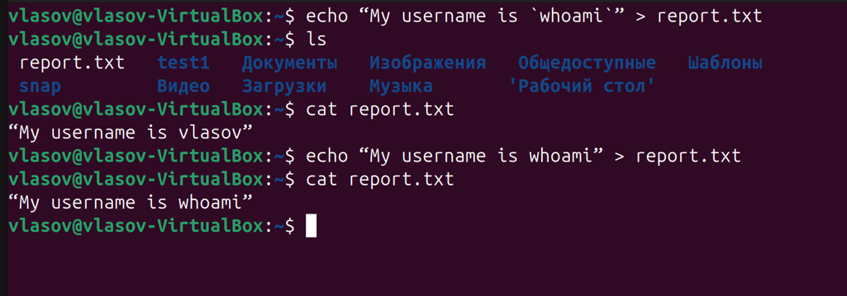
Рисунок 1 – Результат выполнения задания 1

ЗАДАНИЕ №2
Выполнение первых 4 пунктов второго задания показано на рисунке 2.
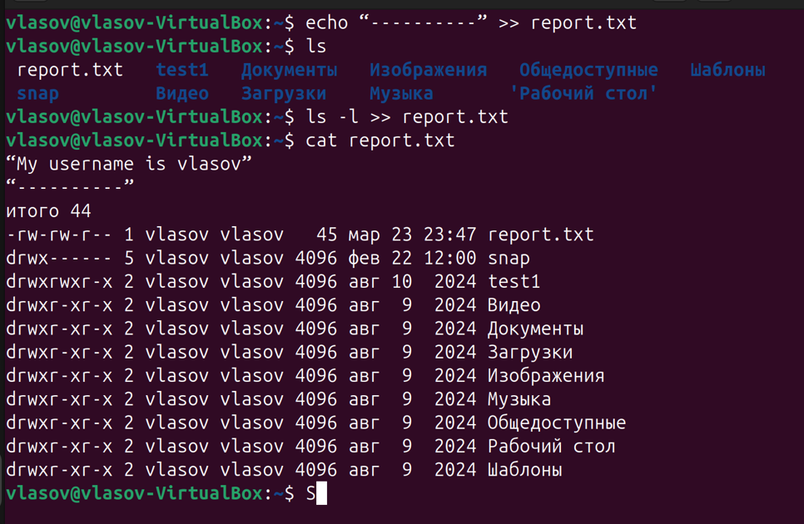
Рисунок 2 – Результат выполнения задания 2

Выполнение пунктов 5-10 второго задания представлено на рисунке 3.
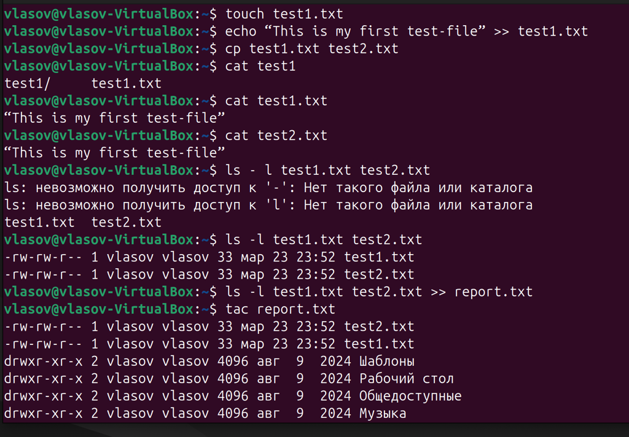
Рисунок 3 – Результат выполнения задания 2

Выполнение пунктов 11-13 второго задания представлено на рисунке 4.
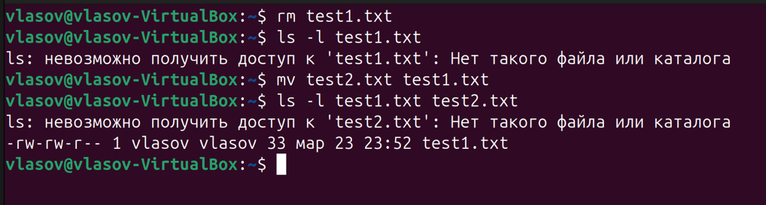
Рисунок 4 – Результат выполнения задания 2

Выполнение пунктов 14-16 второго задания представлено на рисунке 5.
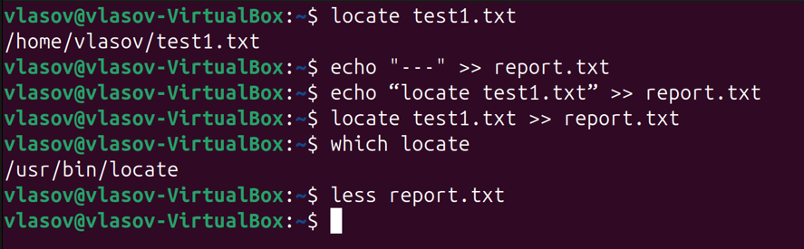
Рисунок 5 – Результат выполнения задания 2

На рисунке 6 представлено содержимое файла report.txt при помощи программы пейджера less.
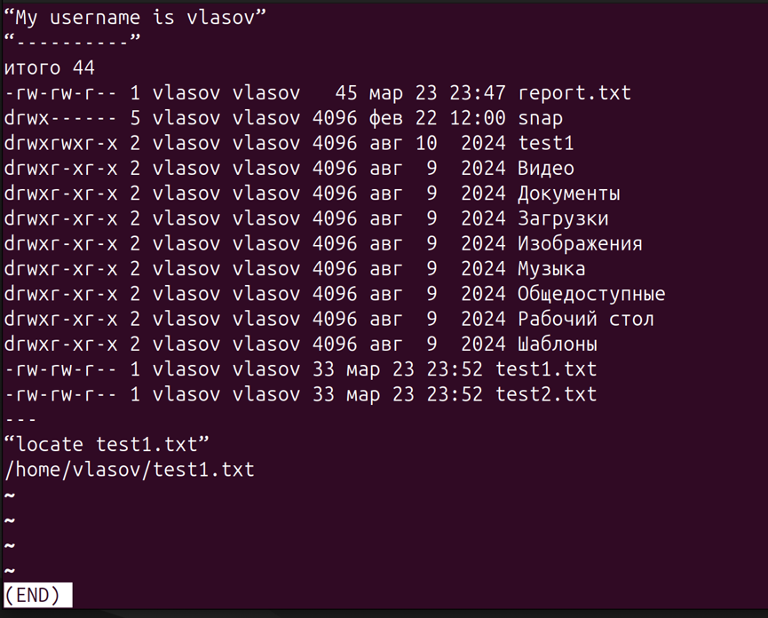
Рисунок 6 – Результат выполнения задания 2

ЗАДАНИЕ №3
Выполнение первых 3 пунктов третьего задания показано на рисунке 7.
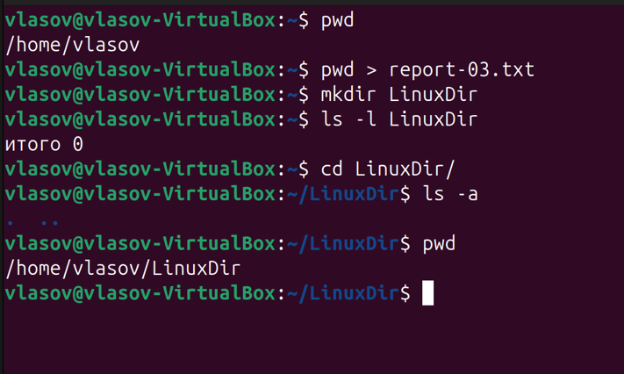
Рисунок 7 – Результат выполнения задания 3

Выполнение 4 пункта третьего задания представлено на рисунке 8.
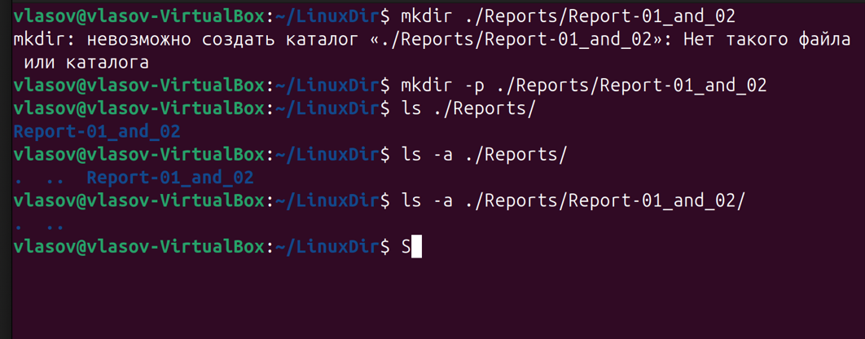
Рисунок 8 – Результат выполнения задания 3

Выполнение пунктов 5-6 третьего задания представлено на рисунке 9.
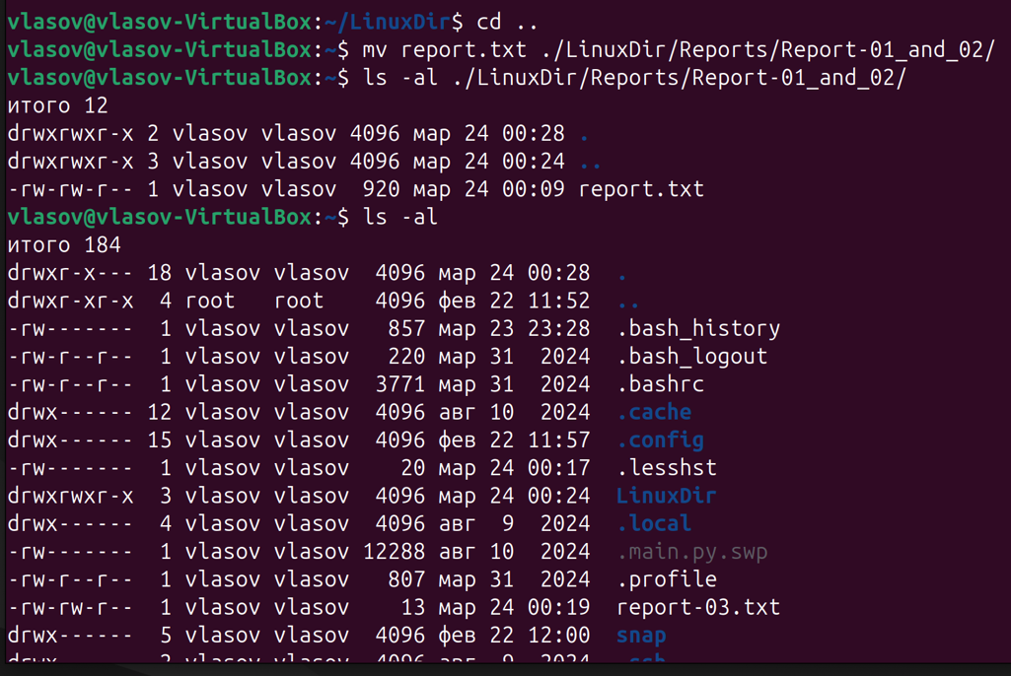
Рисунок 9 – Результат выполнения задания 3

Выполнение пунктов 7-8 третьего задания представлено на рисунке 10.
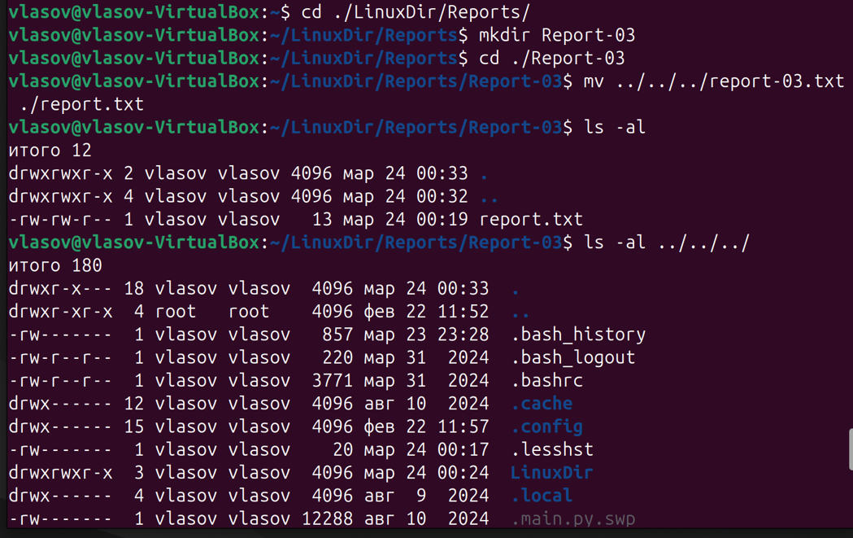
Рисунок 10 – Результат выполнения задания 3
Выполнение пунктов 9-12 третьего задания представлено на рисунке 11.
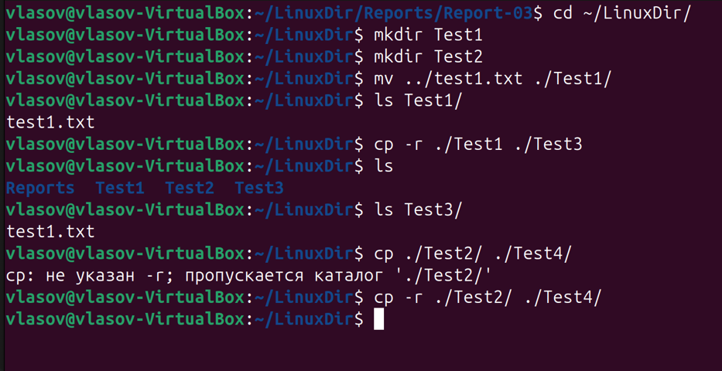
Рисунок 11 – Результат выполнения задания 3

Выполнение 13 пункта третьего задания представлено на рисунке 12.
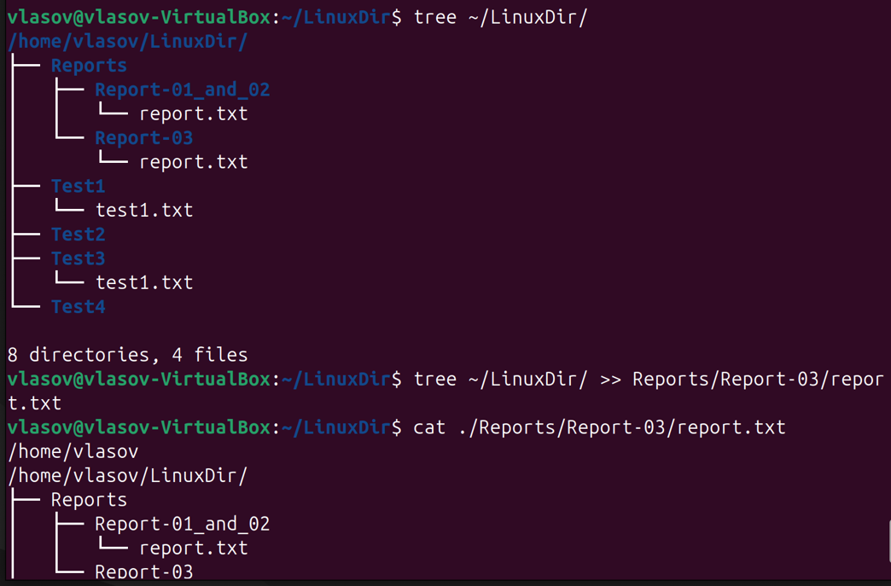
Рисунок 12 – Результат выполнения задания 3

Выполнение пунктов 14-16 третьего задания представлено на рисунке 13.
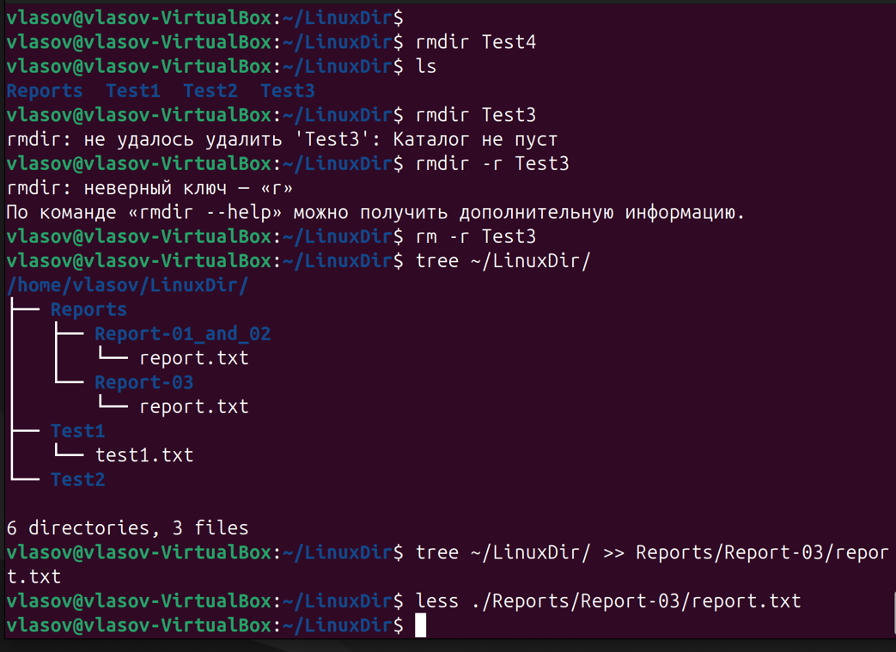
Рисунок 13 – Результат выполнения задания 3

На рисунке 14 представлено содержимое файла report.txt при помощи программы пейджера less.
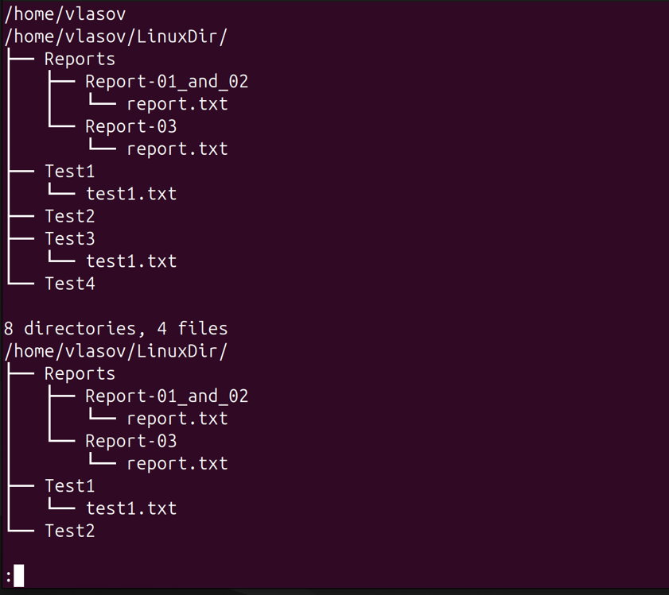
Рисунок 14 – Результат выполнения задания 3

